附件3

北京市第三代社保卡个人参保人员
线上申领操作说明

一、通过北京市人力资源和社会保障局官网进行个人参保人员申领第三代社会保障卡
登录北京市人力资源和社会保障局官网，依次点击【热点服务】-【我要办社保卡】，进行申领操作。
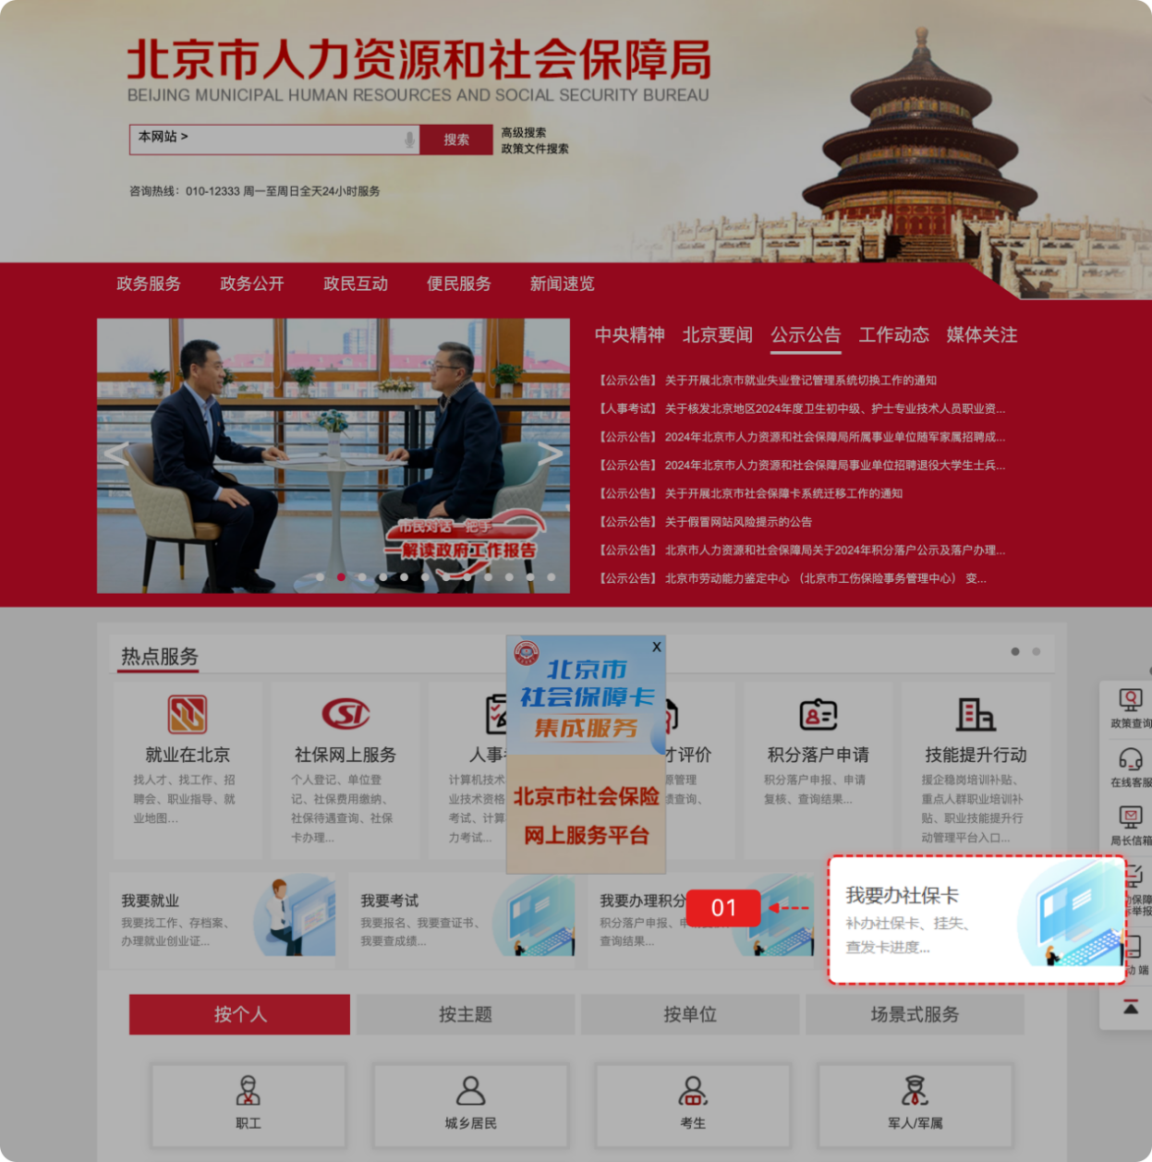
登录方式包括如下几种：
（1）扫码登录
用户可选择扫码登录，使用微信、支付宝或百度端“京通”小程序扫码登录，如下图：
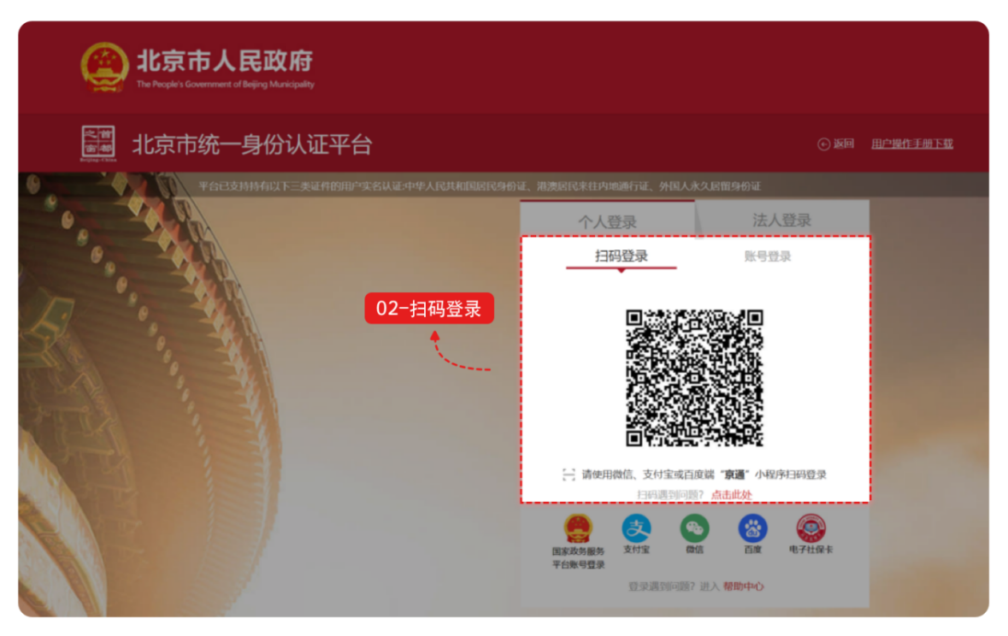
（2）账号登录
用户可选择账号登录，输入用户名/手机号/身份证号、密码和图形验证码，点击【登录】，如下图：
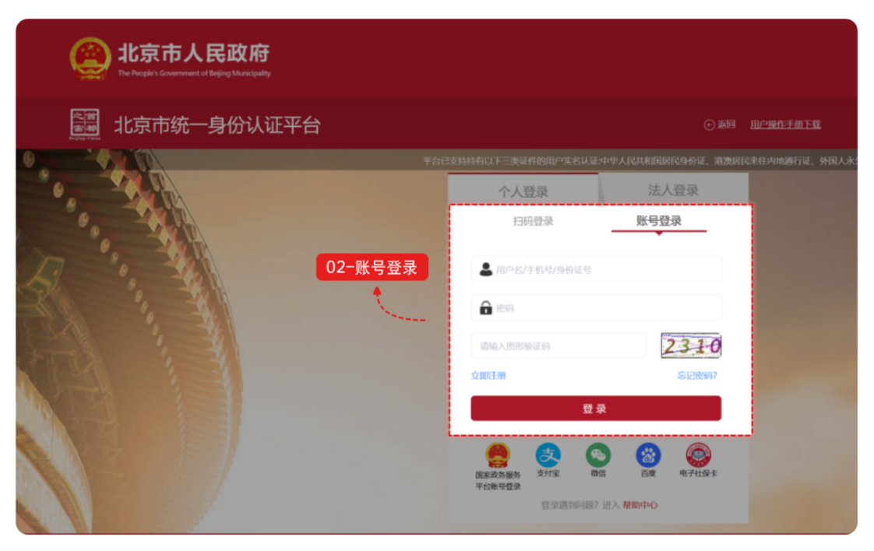
（3）其他渠道登录
用户可选择国家政务服务平台账号登录，或者支付宝、微信、百度、电子社保卡进行登录。
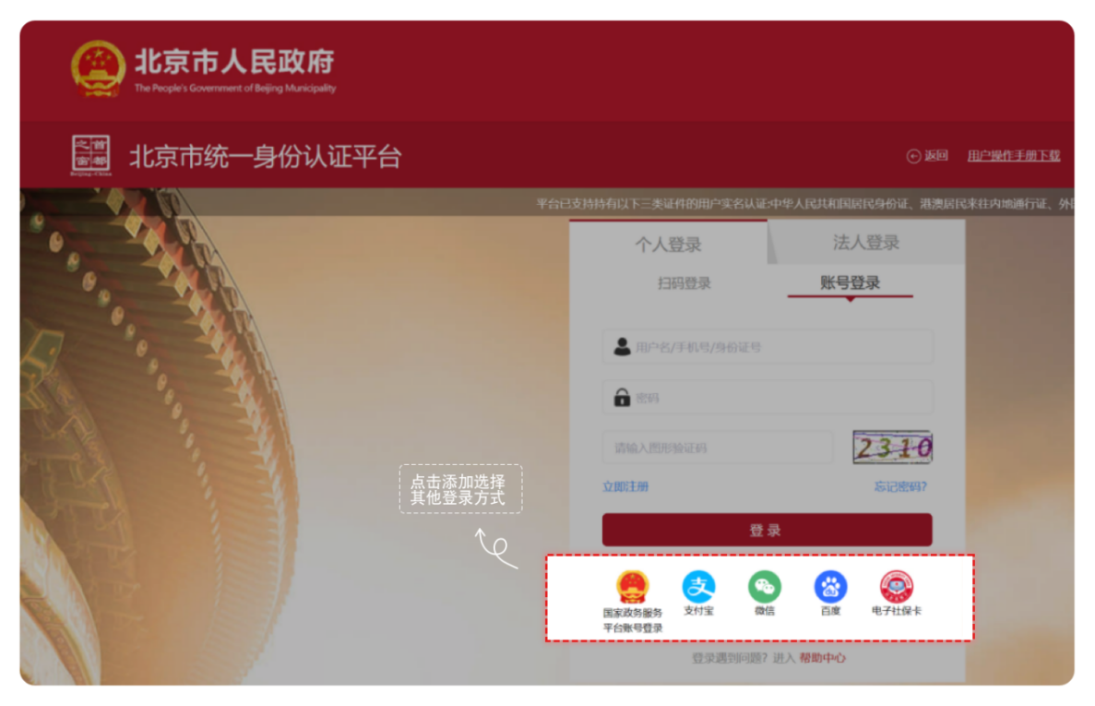
登录网厅后，点击【本人申请社会保障卡】，出现免责声明弹框。免责声明阅读后勾选【我同意】，点击【确定】按钮。
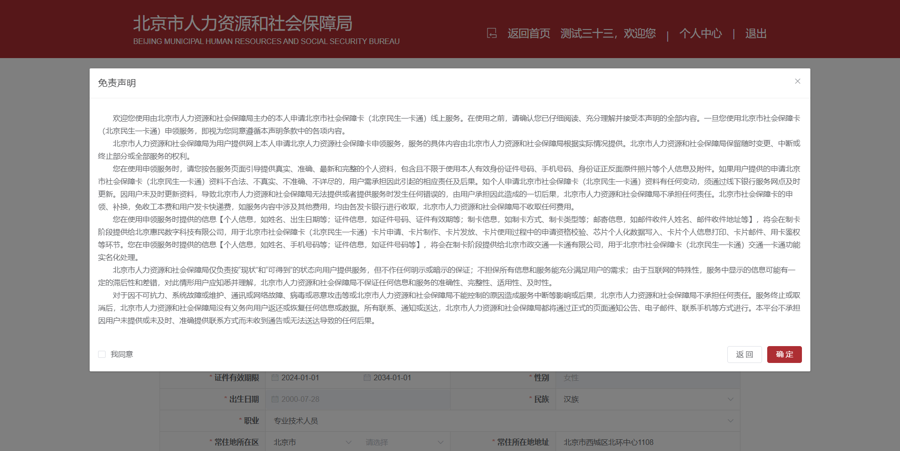

点击【确定】按钮后，进入本人社会保障卡申请信息填写页面。
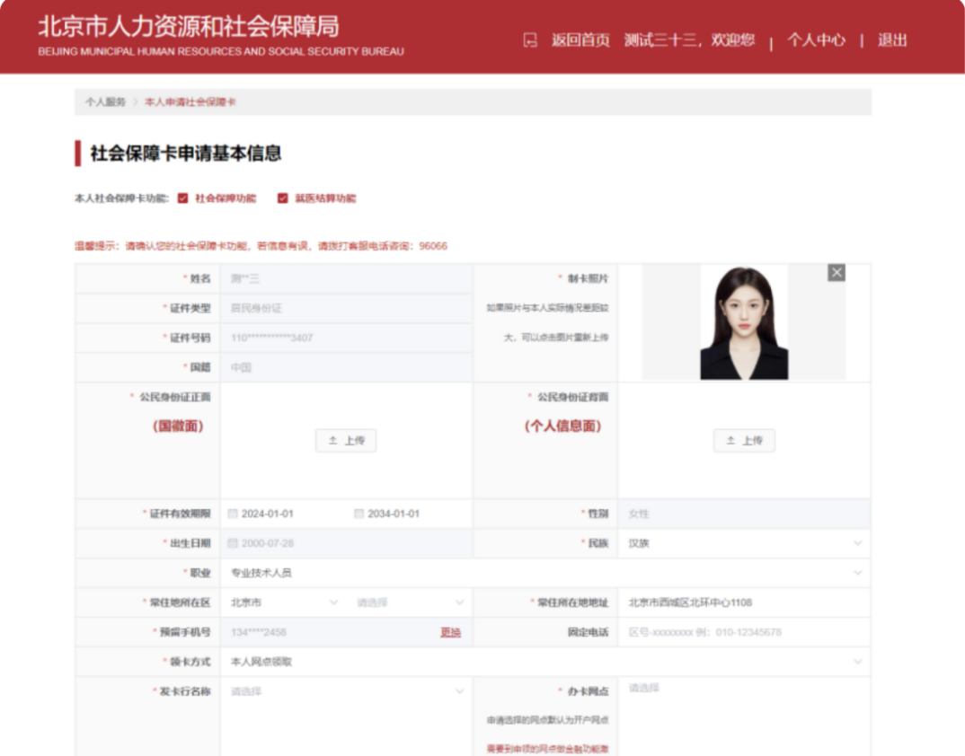
根据提示录入相关信息，涉及制卡照片、本人身份证正面原件照片、身份证背面原件照片。
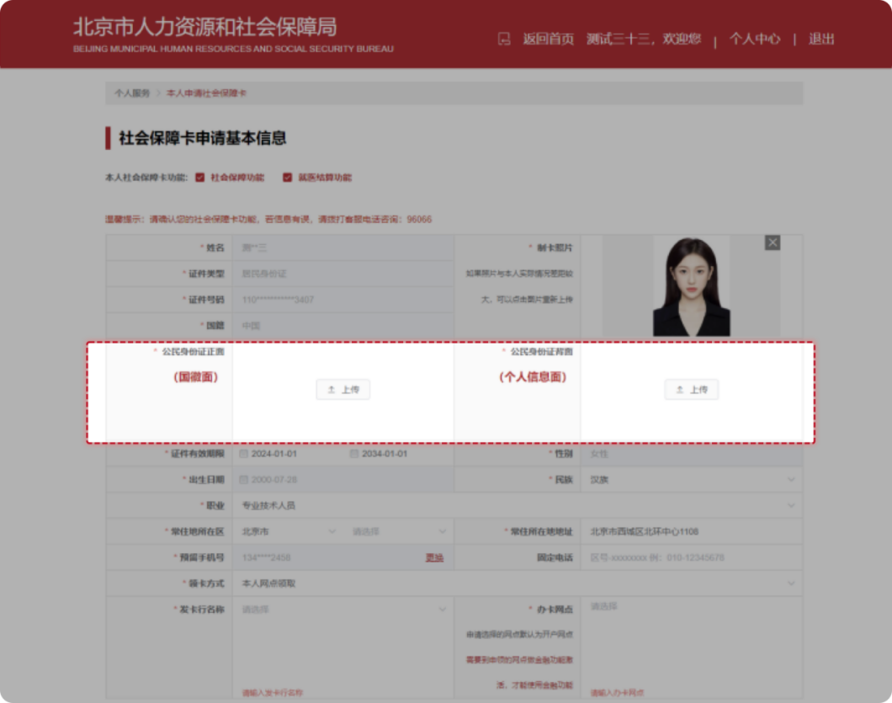
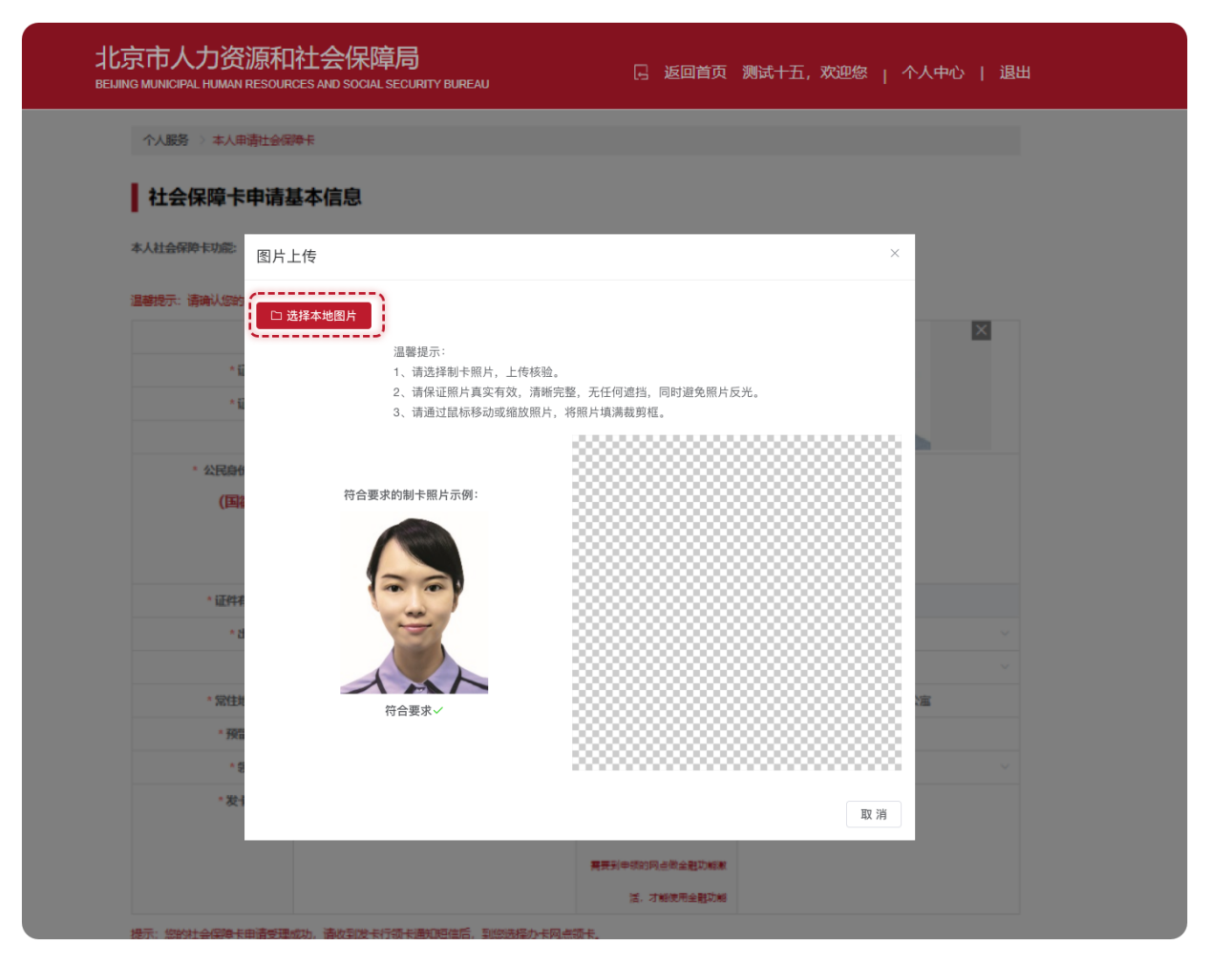
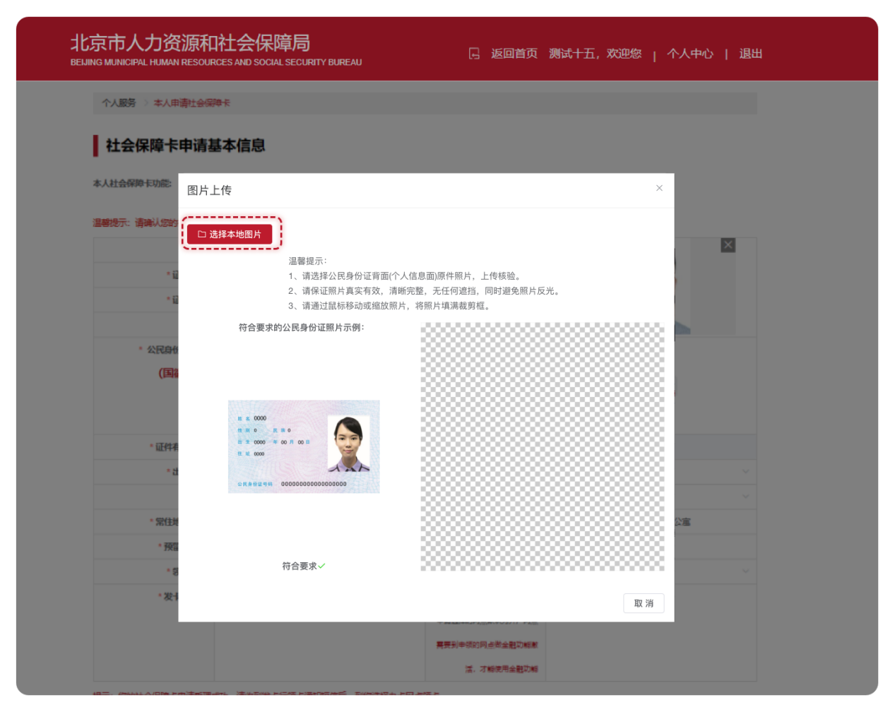
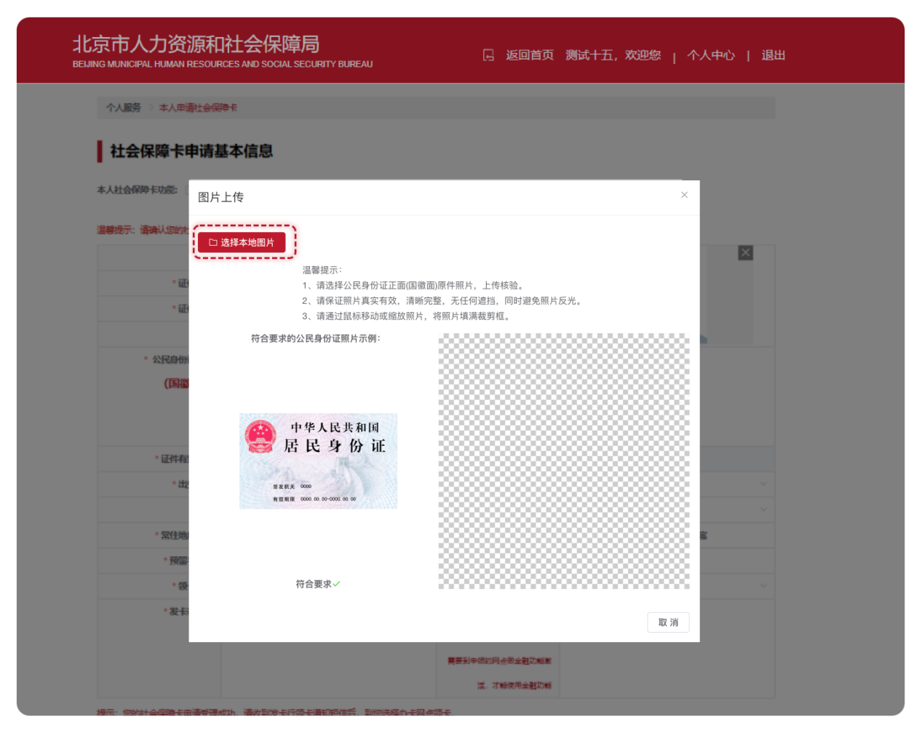
输入补录信息：职业、常住地所在区、常住地所在地址、发卡行名称及办卡网点等信息。
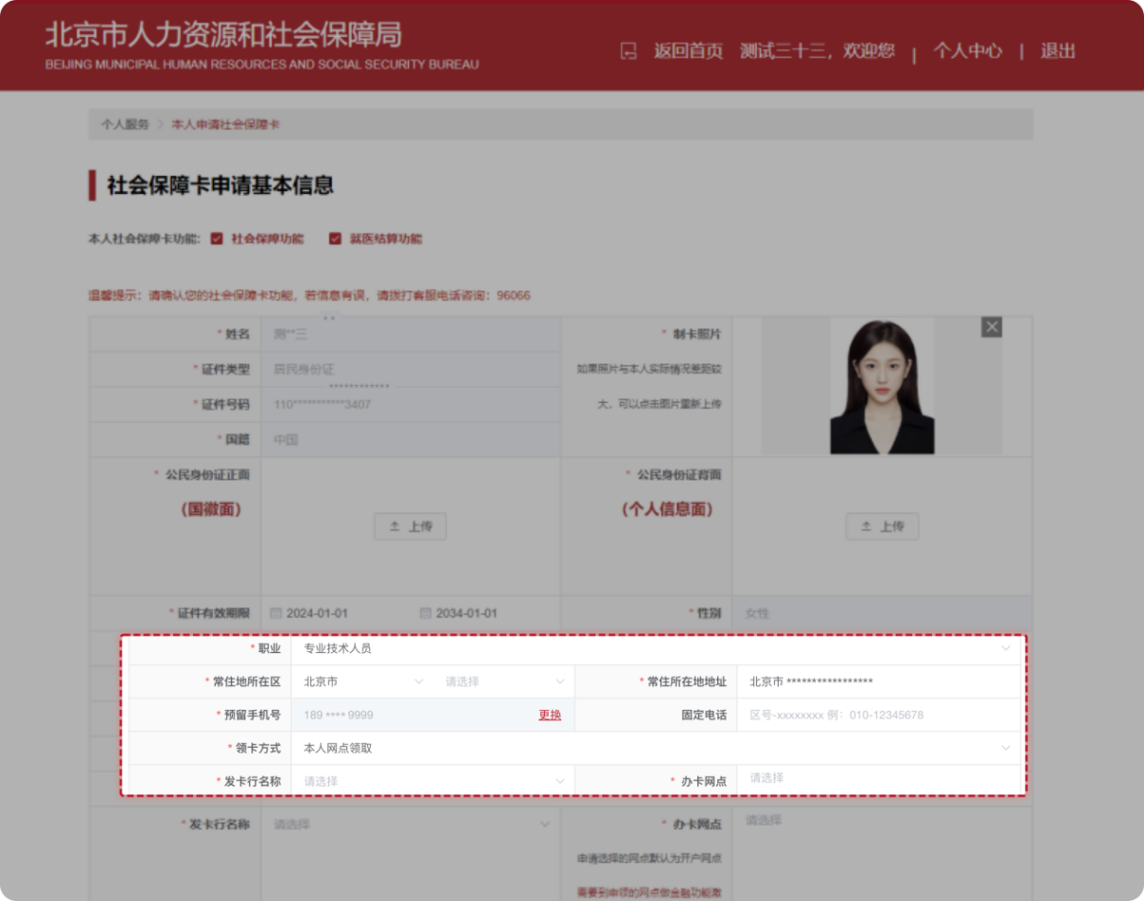
选择领卡方式，可选择本人网点自取或银行网点邮寄。若选择银行网点邮寄需完善邮寄接收人、邮寄接收人手机号码、邮寄接收地址、邮寄编码等信息。
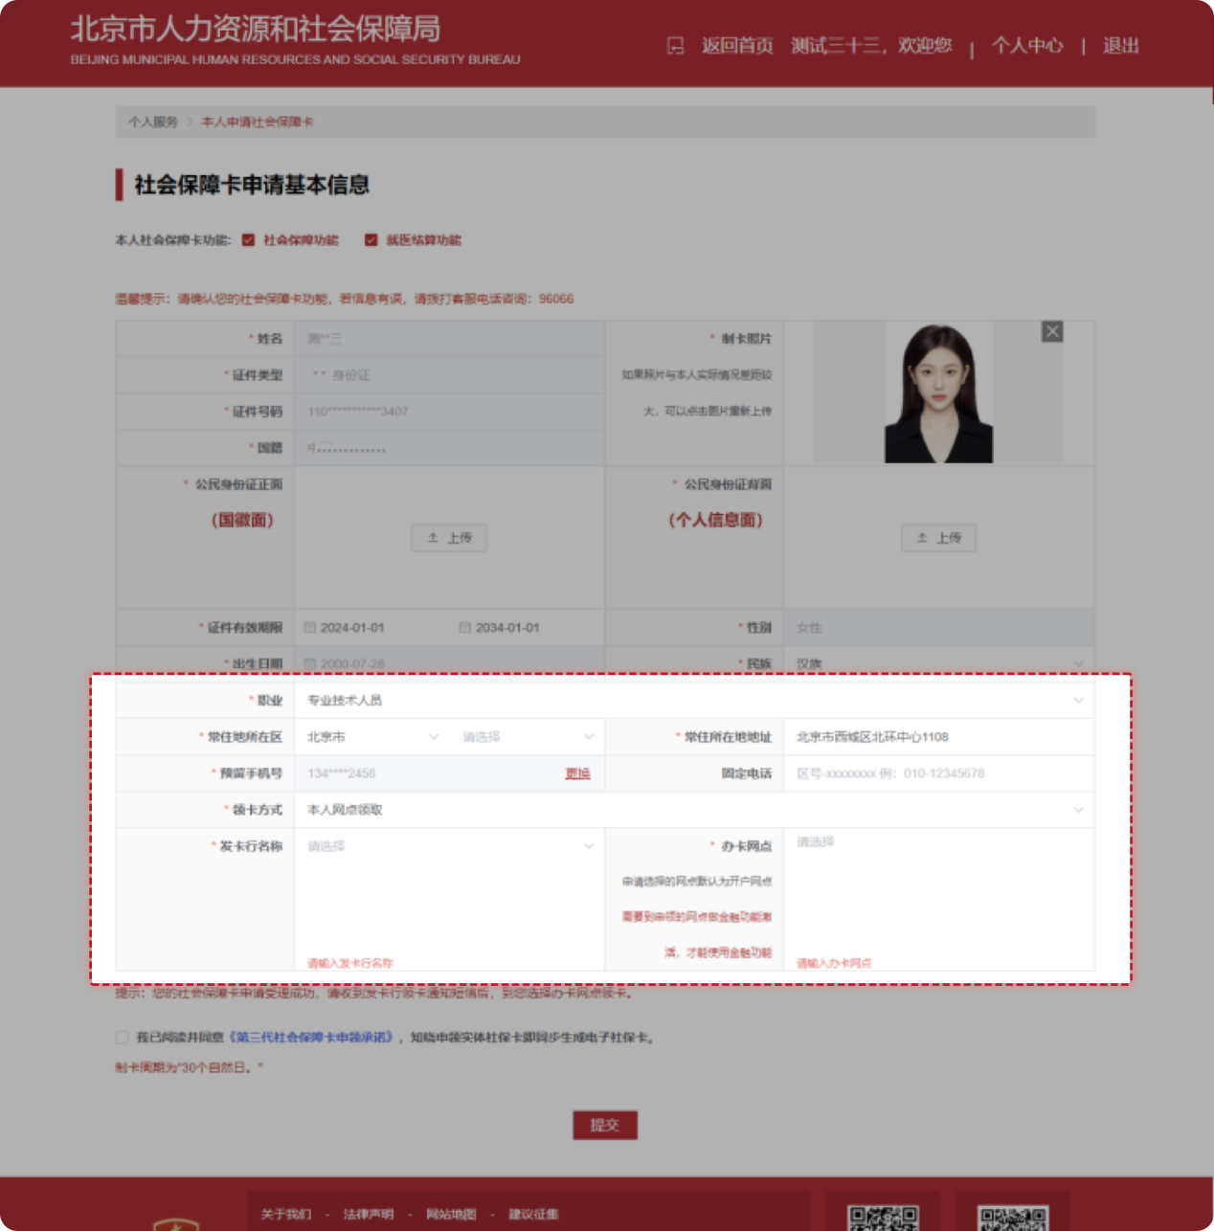

信息全部完善后勾选【申请人承诺】，点击【提交】本人申领社保卡信息。
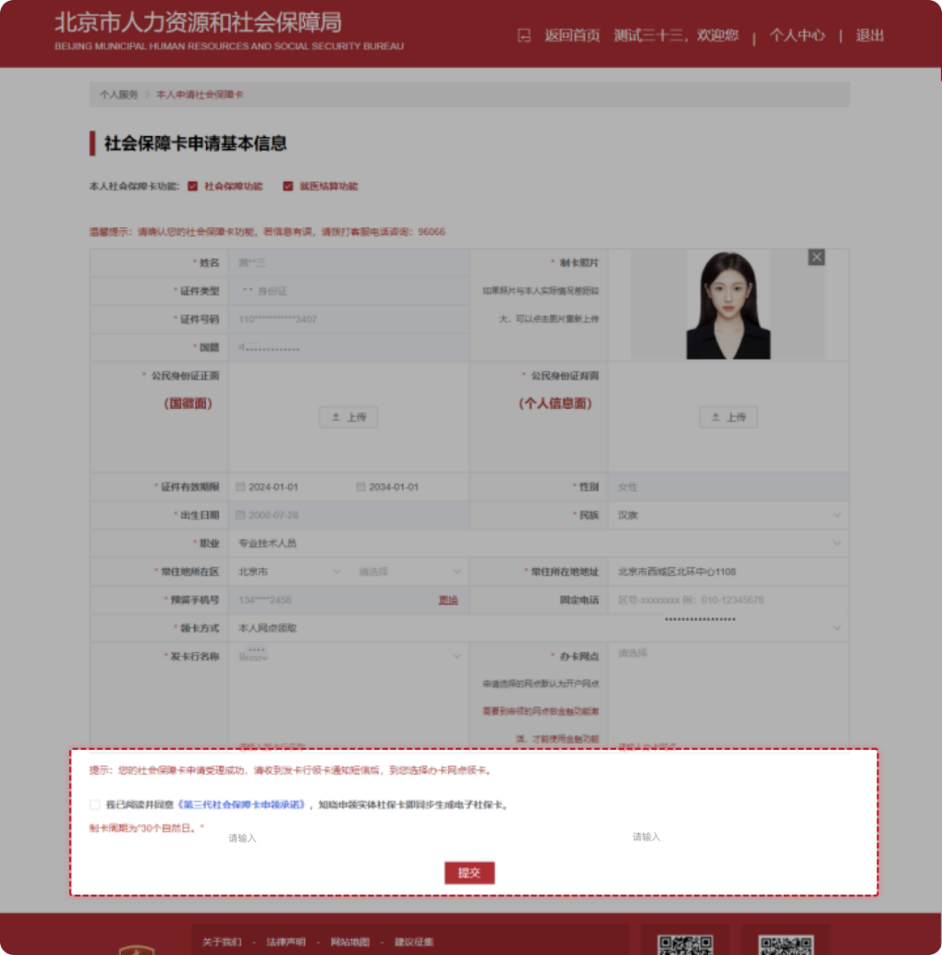
点击【提交】后，出现二次弹框确认提示“是否确认提交个人申领”，选择【确定】后，页面提示“您已完成个人申领业务办理，请在个人中心我的办事中查看办事进度”。
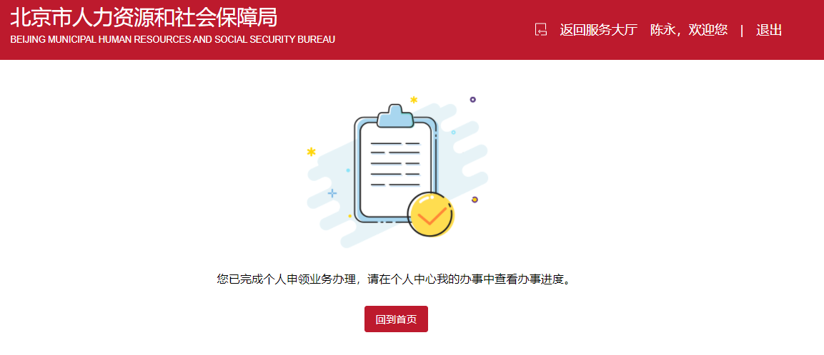

二、通过“京通”小程序进行个人参保人员申领第三代社会保障卡。

第一步：通过微信、支付宝、百度搜索京通，进入京通小程序或者扫描下方二维码进入京通-第三代社会保障卡专区。


京通-第三代社会保障卡专区

微信：

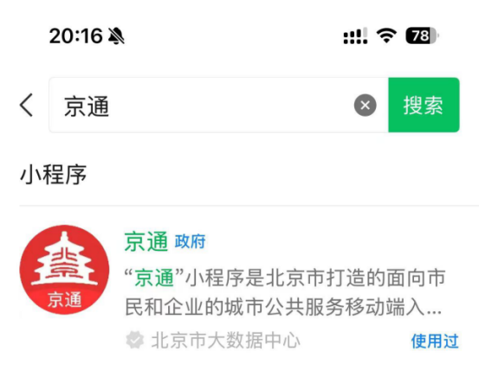

支付宝：
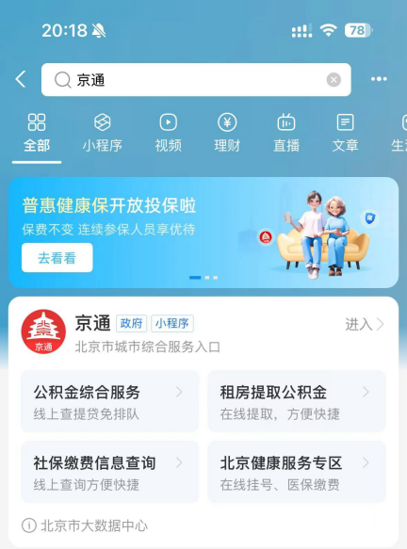

百度：

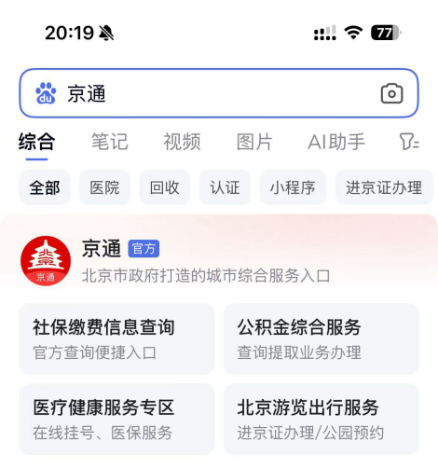

第二步：进入京通小程序后，首页特色服务找到第三代社会保障卡图片，点击【第三代社会保障卡】图片。
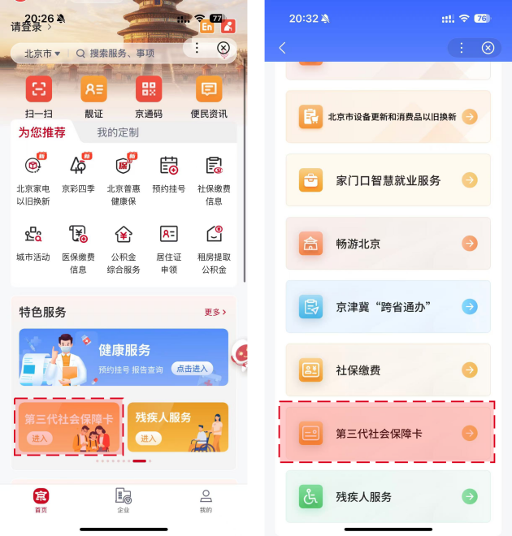
（1）登录：第三代社会保障卡页面需要登录认证后进入，在此页面【勾选】同意，点击开始人脸识别，识别成功进入第三代社会保障卡页面。
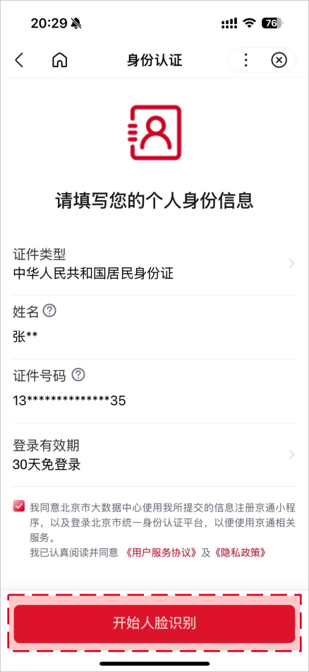
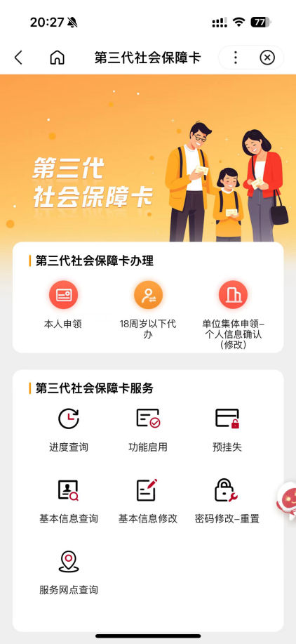

第三步：完成登录进入页面的用户，点击【本人申领】按钮，进入免责声明页，阅读后勾选【我同意】并点击【确定申领】，进入第四步本人申请信息填写页。

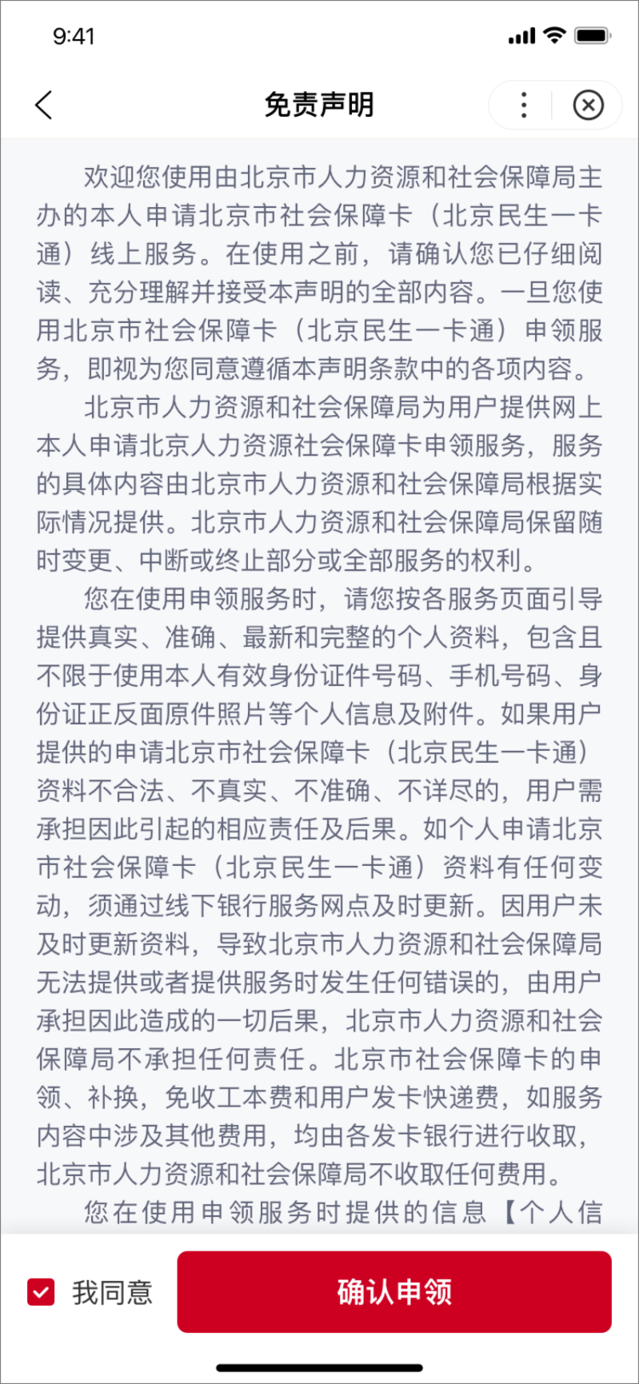

第四步：申领人姓名、证件类型、证件号码显示，勾选【访问授权】，点击【开始资格校验】按钮，校验人员是否可以进行申领。
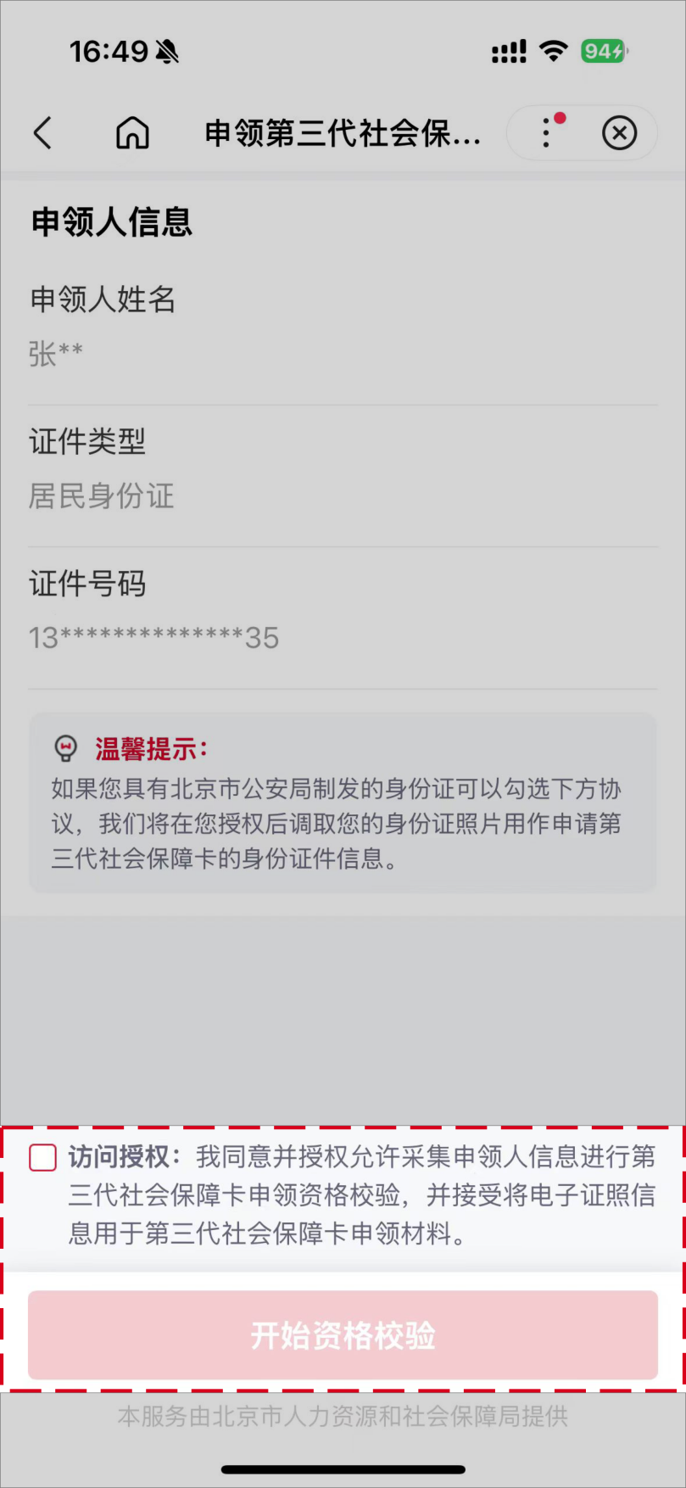

第五步：用户个人基本信息（姓名、证件类型、证件号码、证件有效期限开始日期、性别、出生日期、国籍、常住所在地地址、卡预留手机号），检查反显信息是否正确。
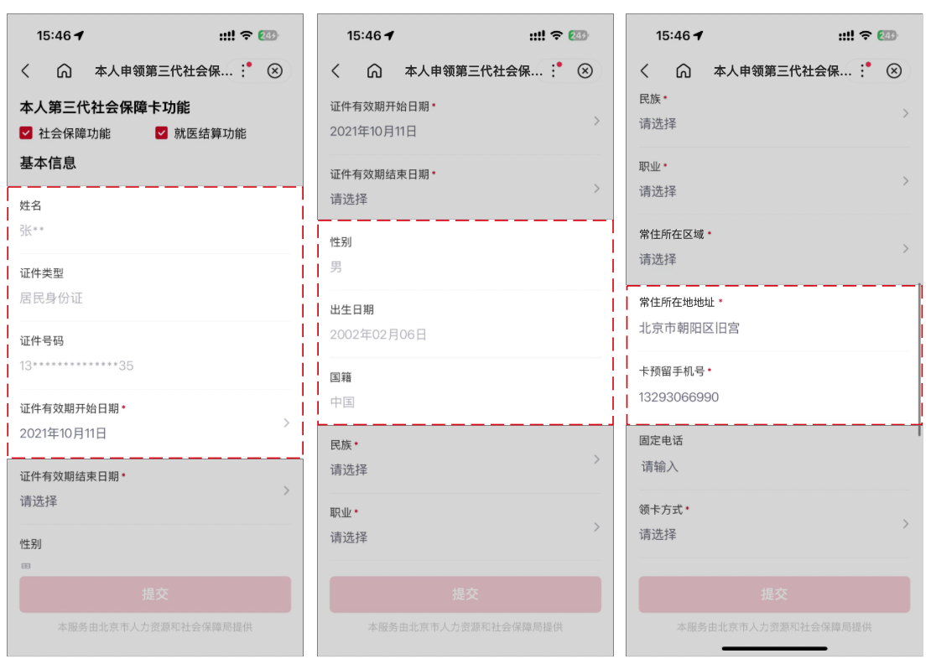

第六步：输入民族、职业、常住地所在区域三个必填项的内容。
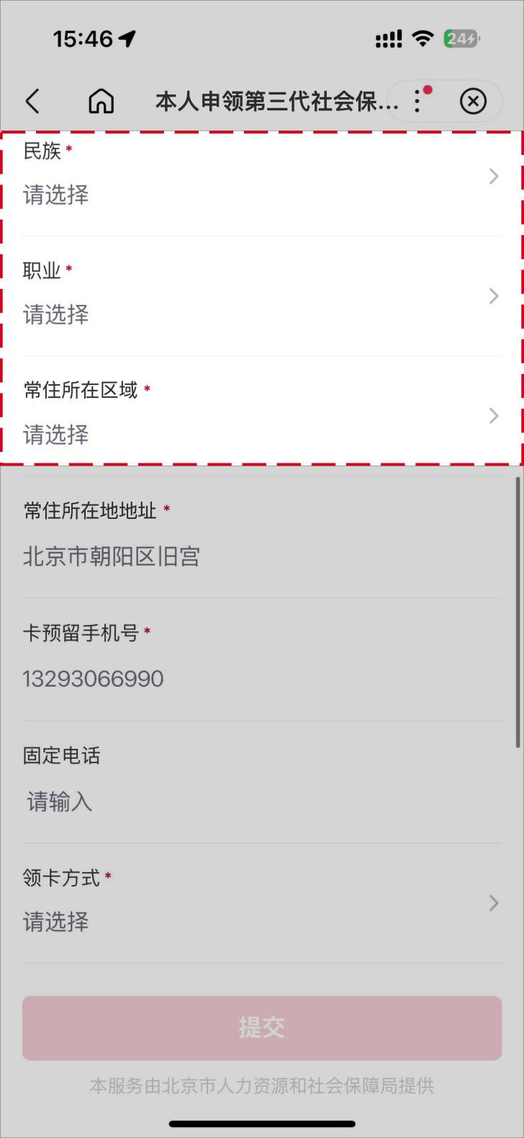

第七步：填写领卡方式、发卡行名称、办卡网点，领卡方式可选择本人“个人网点领卡”和“银行邮寄”，若选择银行邮寄需完善收件人人姓名、收件人联系电话、收件地所在区、邮政编码、收件地所在区、收件详细地址等。
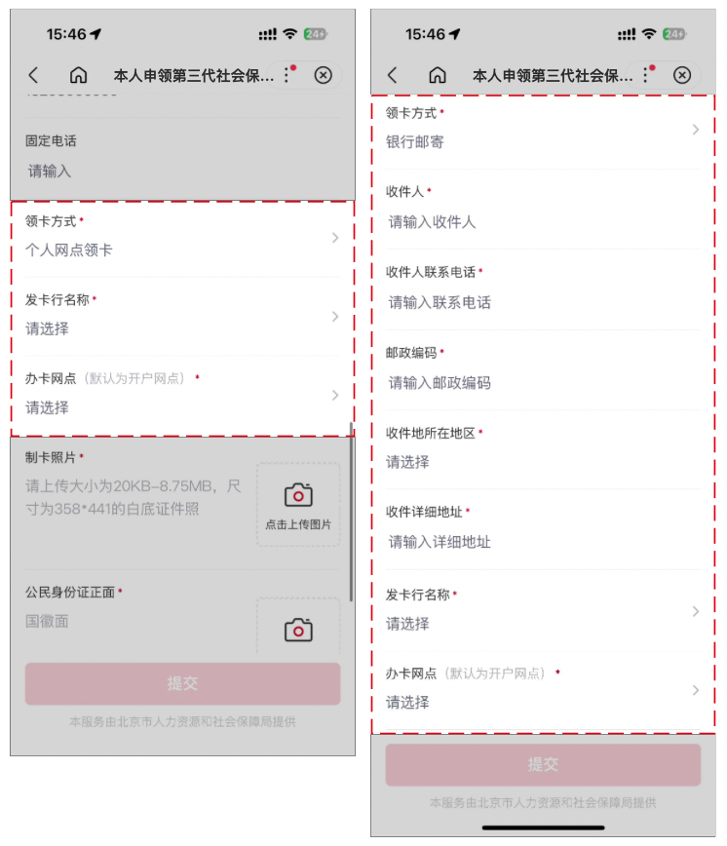

第八步：上传身份证正、反面原件照片，补充实体卡的制卡照片（照片要求：大小为20KB-8.75M以内，尺寸为358*441）。
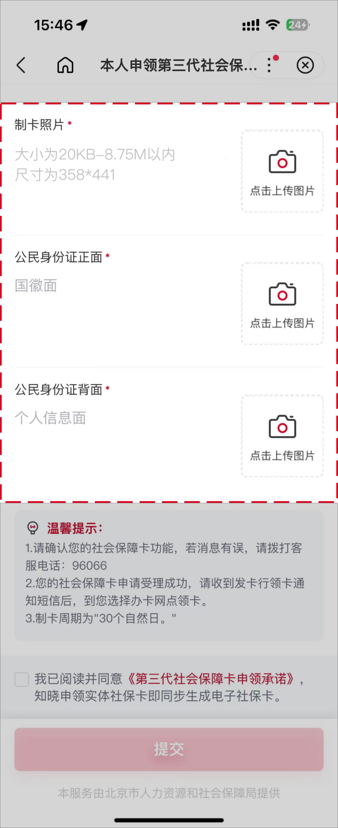

第九步：确认填写信息无误后勾选【我已阅读并同意】，并点击【提交】按钮，本人第三代社会保障卡申领操作。

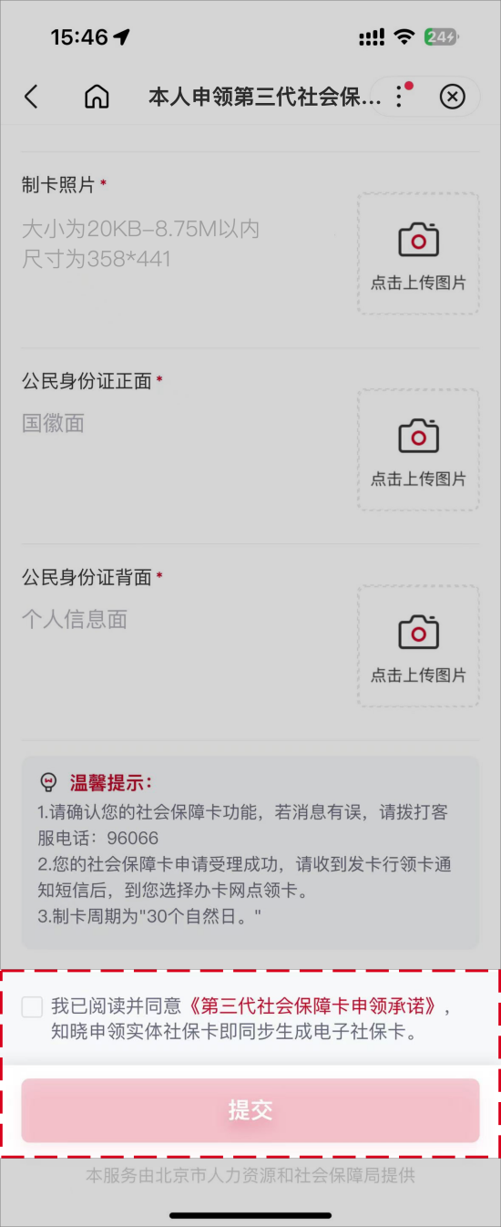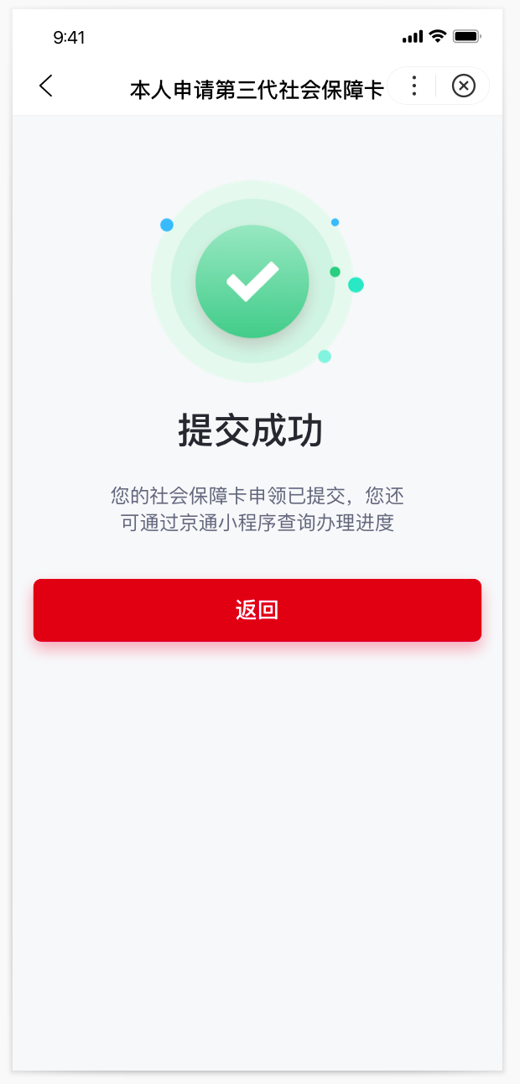

三、通过北京民生一卡通小程序进行个人参保人员申领第三代社会保障卡
第一步：通过微信扫描下方二维码或者微信搜索框选择小程序，输入“北京民生一卡通”，找到如下产品图标icon，点击图标直接进入小程序。

北京民生一卡通微信小程序

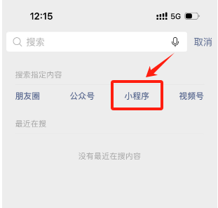
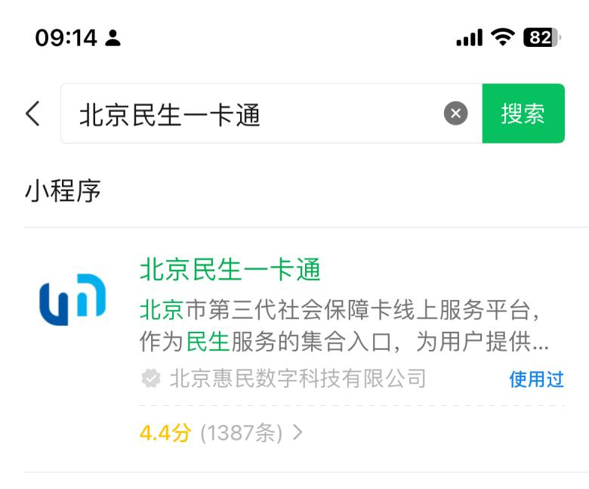
第二步：进入北京民生一卡通小程序后，进入首页社保卡页，顶部找到申请本人社会保障卡按钮，点击【申请本人社会保障卡】按钮进行申请。
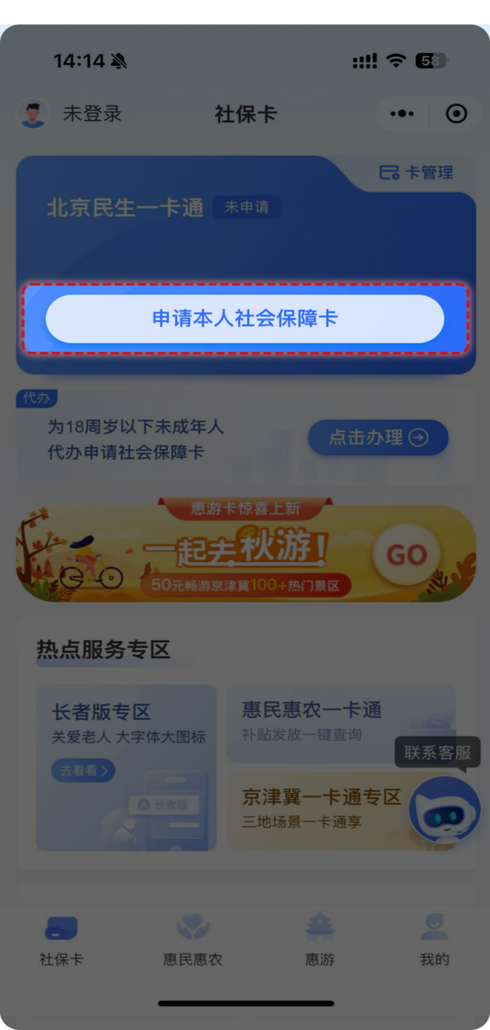
申请第三代社会保障卡前，用户需要完成登录和实名认证，才可以进行第三代社会保障卡的线上申领；若用户已完成上述操作，无需再次进行登录和实名认证，直接进入第三步申领卡流程页。
登录：目前支持微信授权用户手机号快捷登录和手机号验证码登录两种方式。
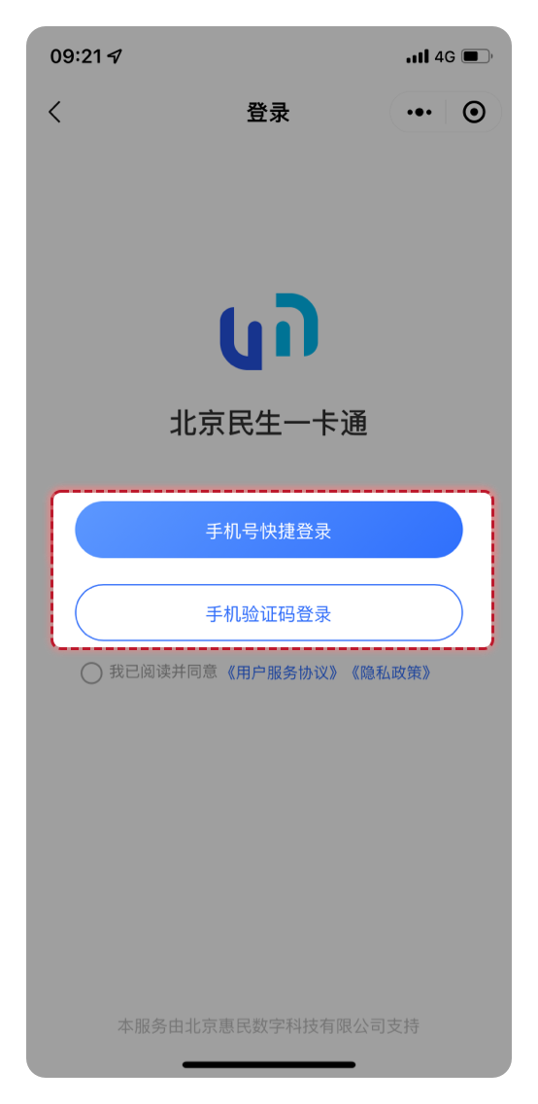

实名认证：需要输入姓名、身份证号并使用手机摄像头进行人脸核验，三要素保持一致才可通过实名认证。
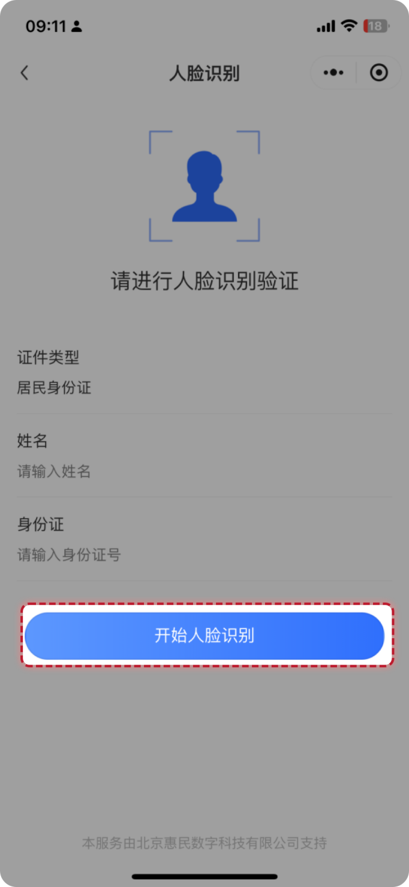

第三步：完成登录和身份认证的用户，点击【申请本人社会保障卡】按钮后，出现免责声明条款，阅读后勾选【我已阅读并同意免责声明】并点击【确定】，进入第四步本人申请信息填写页。
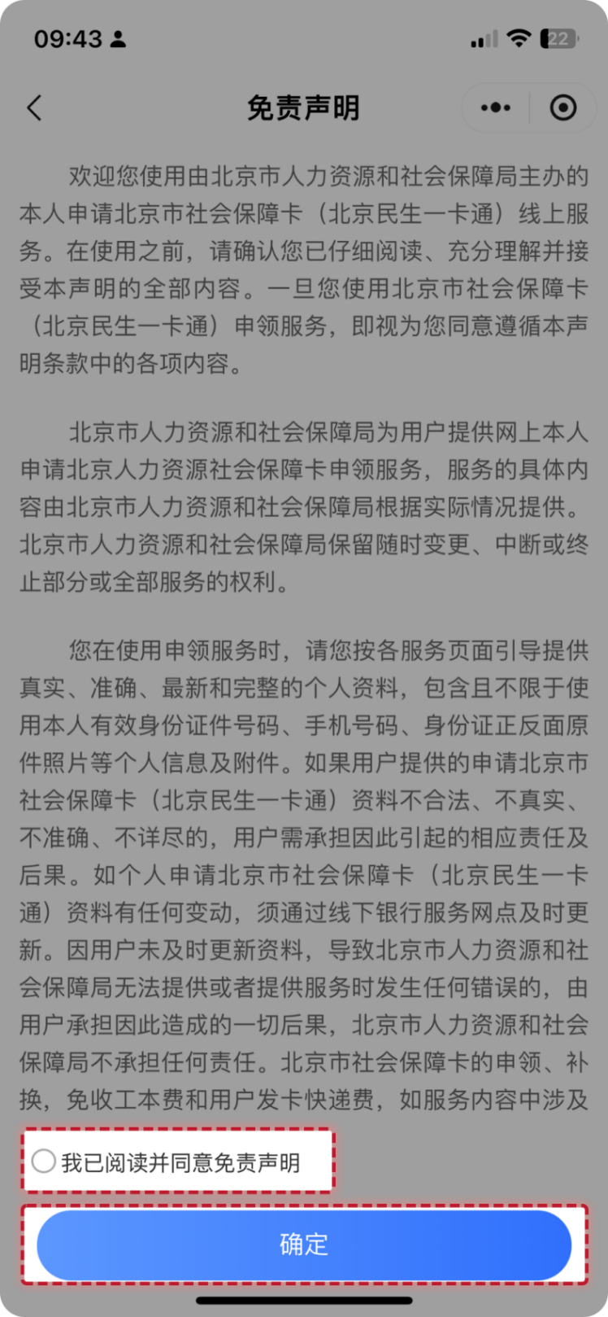

第四步：填写的本人申请信息依次是身份识别、基本信息、制卡信息和领卡方式。
（1）本人的身份识别页面，需要上传身份证正、反面原件照片，系统会自动识别上传的身份证照片中的姓名、民族、证件有效期等信息，并自动填写到页面中。核对无误后，点击【确定，下一步】进入下一步。
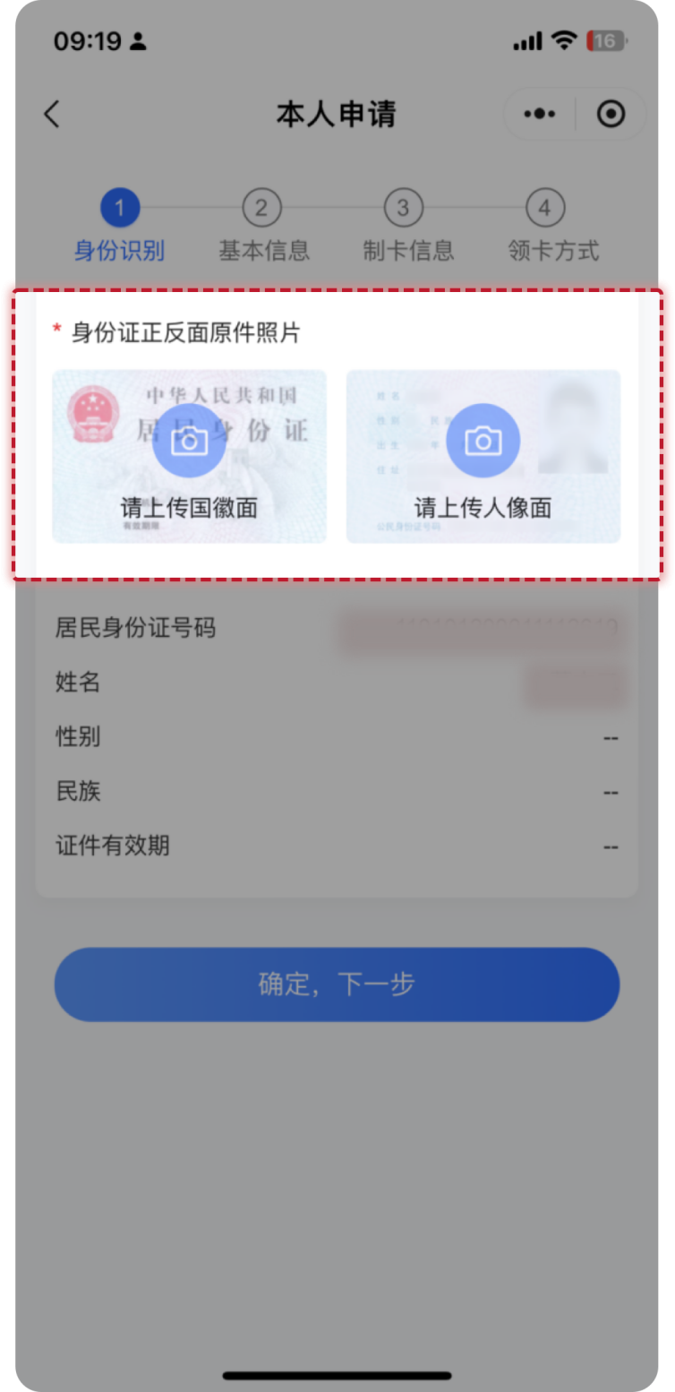
（2）本人的基本信息页面，需要输入本人的常住地所在区、常住所在地地址和职业三个必填项的内容。填写完成后，点击【确定，下一步】进入下一步。
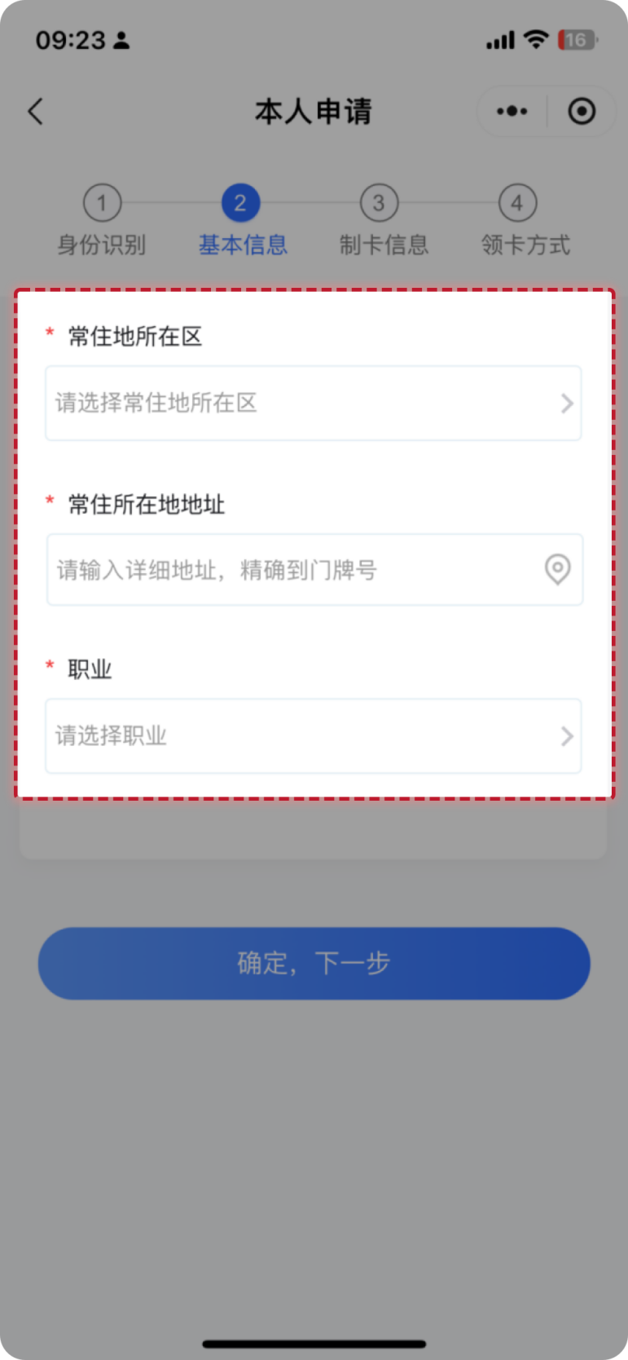
（3）本人的制卡信息页面，需要上传本人制卡照片（照片要求：上传本人近期彩色免冠照片，保证真实有效，照片保持清晰完整，五官无任何遮挡，避免反光）、卡预留手机号、选择办卡银行、选择开户行网点等。填写完成后，点击【确定，下一步】进入下一步。
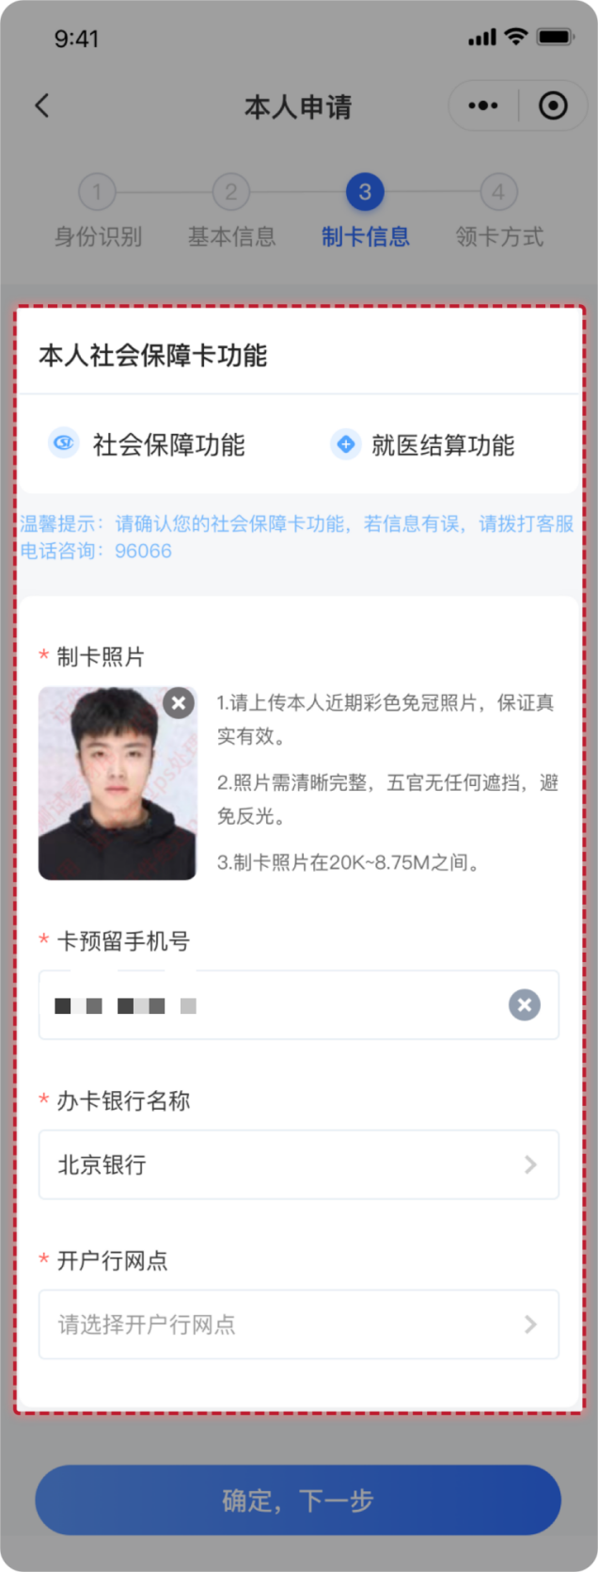
（4）选择领卡方式，可选择本人“网点自取”和“银行邮寄”，若选择银行邮寄需完善邮寄接收人、接收人联系电话、邮寄接收地址等。
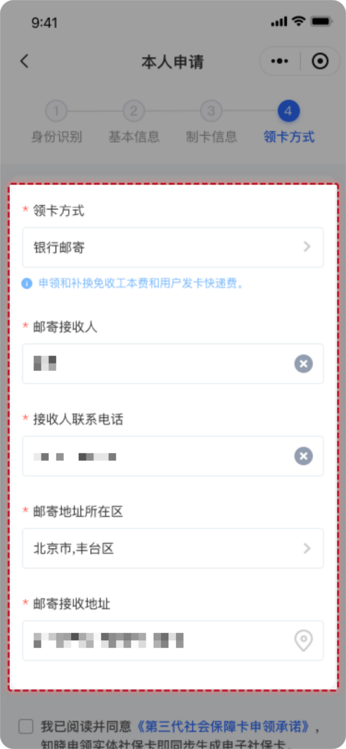
第五步：确认信息无误后勾选【我已阅读并同意】，并点击【确认提交】按钮，完成本人第三代社会保障卡申领操作。
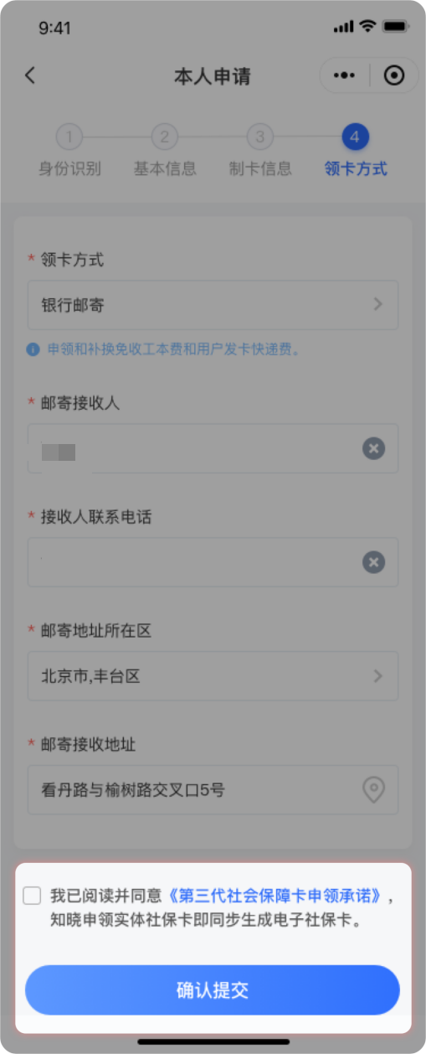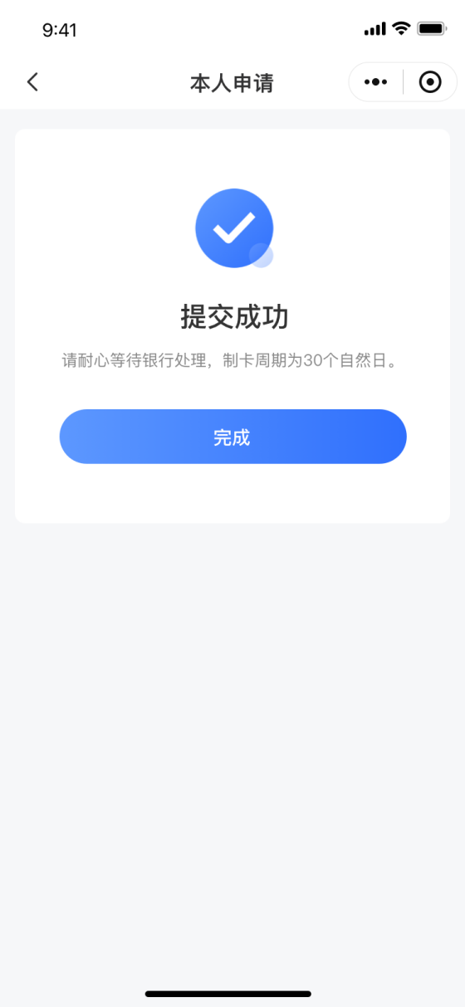



京通小程序 北京民生一卡通微信小程序

